2014年3月 一中历史组办



1. **2月15日历史组全体教师在行政楼二楼开展教研活动，刘老师就组内创意项目、青年教师基本功比赛、微课程建设、教师专业发展以及各年级本学期教学任务等方面作了详细布置。**
2. **3月14日，高二历史组结束小高考备考工作。**
3. **3月16日小高考历史科目考试。**
4. **3月21日，历史组全体青年教师参加高三一模历史测试暨青年教师知识竞赛。**
5. **4月1日，各年级历史教研组长参加学校组织的教研组长会议。**
6. **4月2日，历史组全体教师在行政楼二楼开展教研活动。活动主要围绕省级微课比赛、基本功比赛、课堂常规教学、简报、课题研究以及青年教师三个基本能力的培养等主题展开。**

本月教研活动

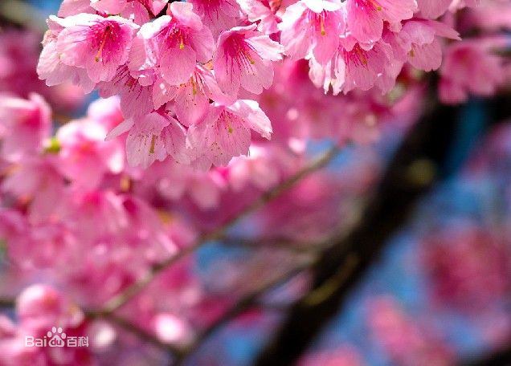

**4月2日，历史组全体教师在行政楼二楼开展教研活动。活动主要围绕省级微课比赛、基本功比赛、课堂常规教学、简报、课题研究以及青年教师三个基本能力的培养等主题展开。**

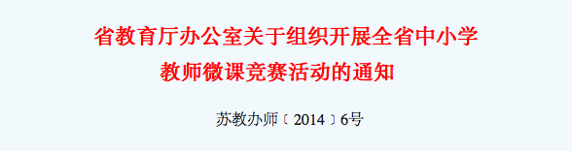

**“微课”是指以视频为主要载体记录教师围绕某个教学内容或教学环节开展的简短、完整的教学活动，用于帮助其他教师改进课堂教学、促进专业发展。为贯彻落实《教育部关于实施全国中小学教师信息技术应用能力提升工程的意见》 精神，加强教师研修社区、学习空间建设，提高全省中小学教师信息技术应用能力，经研究，省教育厅决定定期组织开展全省中小学教师微课竞赛活动**

**历史组老教师鼓励年轻教师积极准备参加竞赛，并就微课程制作提出了建设性意见。**

**历史组青年教师基本功大赛即将在四月进行。本次基本功比赛包括笔试、粉笔字、5分钟即兴演讲以及教学设计模拟课堂等内容。刘老师还提到了青年教师应具备的三个基本能力：解读教材、课标的能力以及对教学资源的运用。驾驭课堂的能力。引导学生自主学习的能力。此外还对教学常规内容作了强调。课题研究方面刘老师鼓励大家围绕“微课程”多读书多写写论文。**

**如何制作微课程**

**一、脚本的开发**

**㈠寻找素材**

**从自己的经历中，寻找有价值的素材。所谓"价值"包括下面的特点：1、教师自己感觉难忘的、有效果的；2、符合教育规律，操作有创新。**

**㈡梳理价值点**

**1、主线梳理：文章信息多、容量大，所以要抽出主线，将一切与主题无关的内容删除或精减。如果是故事，只选择一个；如果是策略，选择一个主题的。**

**2、内容删减：文章中的繁杂的信息过多，需要删减：主要有下面两点：（1）基本删除：如关于"理论"的叙述、背景的过多的描述、情感化的语言、成绩与荣誉；（2）内容删减：不论什么，都要选择有创意、易操作的素材，删掉大家都在知道的或都已使用过的。**

**最终的删减的字数在300-500之间。许多文章只能选择出10%左右的内容。**

**㈢提升价值点**

**基于基本素材，进行再开发，素材的不同，梳理角度不同：**

**故事类：（1）追问过程：故事中间是不是还有什么波折？（2）追问方法：是不是还有什么重要的方法，我是不是没有意识到？（3）追问提升：这些方法是不是可以梳理出更具普遍意义的做法？能不能拓展到其他人或事的上面？**

**策略类：（1）策略追问：究竟怎么做？还有没有其他办法？（2）风险追问，如果这样会遇到什么问题？能不能再有新做法？**

**㈣形成脚本**

**课程化开发。基于上述的追问，形成了有价值的故事，做成脚本。**

**二、PPT制作**

**微课程基于PPT技术，但是与目前的PPT不一样**

**㈠模板与背景**

**1、基本板：纯白底黑字或黑底白字**

**2、特殊时：红色、黄色等可用、但不做主体色。**

**㈡图画与布局：**

**微课程可分为下面三种布局，风格尽可能统一。**

**（1）画图板：画为主**

**绘本板：画中加字，画中套字，适合于经典故事**

**小人书版：字画分离，上图下字或上字下图，图画80%，字占20%；适合于电影、经典故事。同一页一般不出现两幅图。**

**（2）文字版：字为主**

**字画板：以字为主，有图做点缀。（图：不用动画）**

**纯文字板：**

**（3）混合板：介于上述两者之间**

**㈢字号：**

**基本字号：40±6：用于正文基本叙述。**

**突出字号：需要重点强调的字或句，可大也可小。如果同页出现大小不同的字，反差控制在±20以内，比如小的40，最大不得超出60，防止反差过大。**

**㈣字体：醒目，字体粗，看得清**

**鼓励：黑体、方正超粗黑简体、方正综艺体等。**

**少用：宋体、隶书、行书等**

**㈤字数与速度**

**每页最多字数　　35字　如字数超：分批动画呈现或明暗呈现**

**播放速度(每秒字)　5-6字**

**特殊页面**

**播放速度**

**思考页面 3-5秒：如"你知道吗""思考5秒"**

**过渡页面　　　　1-2秒：如"开始""接着看""怎么样？"**

**㈥音乐 选择轻音乐**